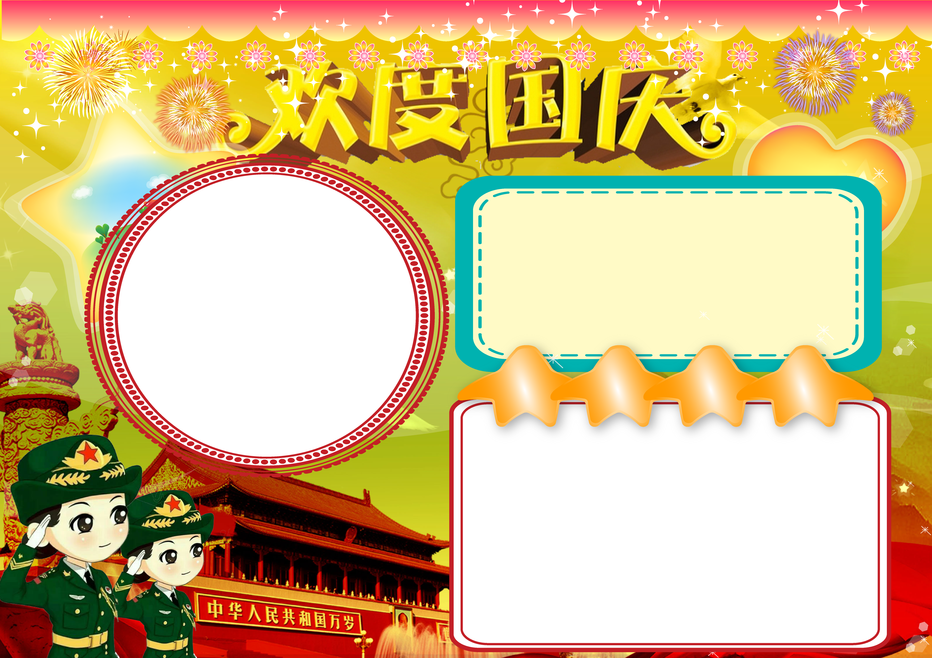国庆节意义

1)国家象征
国庆纪念日是近代民族国家的一种特征，是伴随着近代民族国家的出现而出现的，并且变得尤为重要。它成为一个独立国家的标志，反映这个国家的国体和政体。[4]

2)功能体现
国庆这种特殊纪念方式一旦成为新的、全民性的节日形式，便承载了反映这个国家、民族的凝聚力的功能。同时国庆日上的大规模庆典活动，也是政府动员与号召力的具体体现。[4]

3)基本特征
显示力量、增强国民信心，体现凝聚力，发挥号召力，即为国庆庆典的三个基本特征 祖国的现在，是善良的劳动人民用
汗水和智慧建出来的。祖国母亲养育了我们，我们应以更美丽的形式回报她。 我爱祖国，热爱她的一切
。我相信总会有一天，“四化”奋进的伟大祖国，一定会更加美丽，闪耀出更加
灿烂的光彩！

“国庆”一词，本指国家喜庆之事，最早见于
西晋。西晋的文学家陆机在《五等诸侯论》一文中就曾有“国庆独飨其利，主忧莫与其害”的记载、我国封建时代、
国家喜庆的大事，莫大过于帝王的登基、诞辰（清朝称皇帝的生
日为万岁节）等。因而我国古代把皇帝即位、诞辰称为“国 庆”。今天称国家建立的纪念日为国庆节。 1949年12月2日，中央人民政府通过《关于中华人民共和国国庆日
的决议》，规定每年10月1日为国庆日，并以这一天作为宣告中华人民共和国成立的日子。从1950年起，每年的10月1日成为了 国庆节
我 爱 祖 国
祖国是我们的母亲，我们爱伟大的祖国！
中国是我最亲爱的祖国。她是从一九四九年成立的，到现在已经五十九岁了。北京是祖国的首都，那里有宽广的天安门广场，鲜艳的五星红旗在广场上高高的飘扬。
我们的祖国有壮丽的山河，勤劳的人民。祖国有许多名胜古迹，长江、长城、黄山、黄河......五十六个民族勤劳的人民建设着美丽的祖国。
2008年，中国成功的举办了第二十九届奥运会，神州七号发射成功，作为一个中国的孩子，一个中国人，我自豪极了！
1949年，新中国的成立使祖国母亲彻底摆脱了被压迫的境地，中国这头东方睡狮开始慢慢觉醒，但却步履维艰，直到1978年，中共十一届三中全会 作出 全面实行改革开放的新决策；从此改革开放的春风使中华大地再次 焕发了活力，中华民族终于踏上了民族复兴的伟大征程
！
记得2001年7月13日的晚上，那是一个不眠之夜。当宣布北京作为2008年奥运会举办城市时，中国人赢了
！流泪了！谁会容忍美国轰炸我国驻南斯拉夫大使馆？ 谁会容忍日本教科书随意改写“南京大屠杀”。

